

**МИНИСТЕРСТВО ОБРАЗОВАНИЯ И НАУКИ РЕСПУБЛИКИ ДАГЕСТАН**

**МКОУ «ХАЛИМБЕКАУЛЬСКАЯ СОШ**

**ИМЕНИ ГЕРОЯ РОССИИ АСКЕРОВА А.М.»**

Россия, РД, 368215, с. Халимбекаул, ул. Школьная 2, т.: 8-928-803-98-55, **E-mail**: school_2000@bk.ru

**СПРАВКА**

**по реализации ЦП «Духовно-нравственное воспитание»**

**в МКОУ «Халимбекаульская СОШ им.Героя России Аскерова А.М.**

**на IV-квартал 2018-2019 учебный год**

В целях реализации данной программы в школе разработан план мероприятий на весь учебный год:

|  |  |  |  |  |  |  |  |
| --- | --- | --- | --- | --- | --- | --- | --- |
| **№** | **Мероприятие** | **Класс** | **Сроки** | **К-во уч-ся** | **Ответст.** | **Приг-ые** | **Ожидаемый результат** |
| **1** | Внеклассное мероприятие: **«Нравственные ценности ислама. Сотворение добра».** | 4 | 13/12.18г. | 43 | Абакарова З.А. |  | Воспитывать доброжелательность и эмоционально-нравственную отзывчивость, понимание и сопереживание. |
| **2** | Внеклассное мероприятие **«Чудесное путешествие пророка Хиджра».** | 4 | 14/12.18г. | 43 | Абакарова З.А. |  | Знакомство с путешествием пророка Хиджра. |
| **3** | Внеклассное мероприятие: **«Семья – хранитель духовных ценностей».** | 6 | 16/12.18г. | 45 | Алисултанова Н.Ш. |  | Познание семейных ценностей, уважительное отношение к родителям. |
| **4** | Внеклассное мероприятие: **«Пророк Мухамад – образец человека и учитель нравственности».** | 9 | 15/12.18г. | 61 | Алисултанова Н.Ш.. | Агабекоа И.– имам. Багатыров Д.Г.- руководитель отдела просвещения при районной администрации. Абдулла хаджи – директор медресе. | Формирование нравственных ценностей |

**13/12.2018 года** учитель основы исламской религии и светской этики (ОРКСЭ) Абакарова З.А. с учащимися 4-х классов провела внеклассное мероприятие на тему: **«Нравственные ценности ислама. Сотворение добра».**

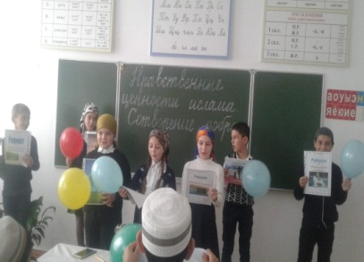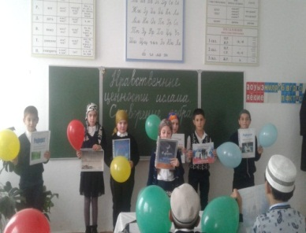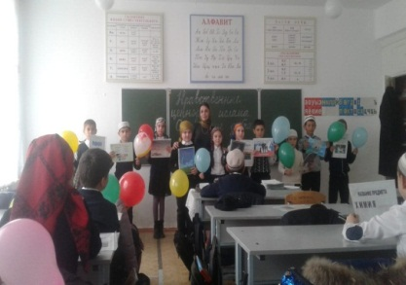

**Вн/мероп. с 4 - ыми классами «Нравственные ценности ислама. Сотворение добра».**

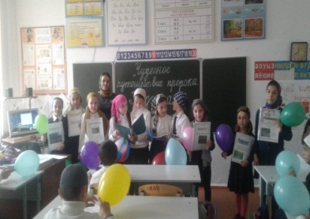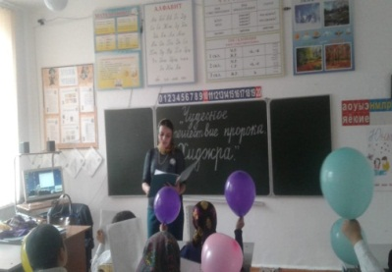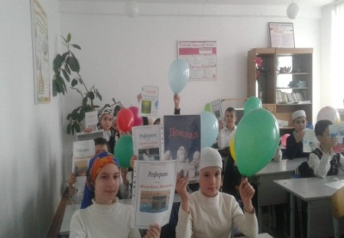**14/12.18 года** в 4х классах учитель основы исламской религии и светской этики (ОРКСЭ) Абакарова З.А. организовала и провела внеклассное мероприятие на тему: **«Чудесное путешествие пророка Хиджра».**

**Внеклассное мероприятие «Чудесное путешествие пророка Хиджра» - 4 кл.**

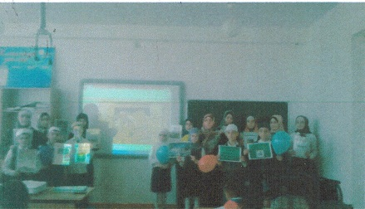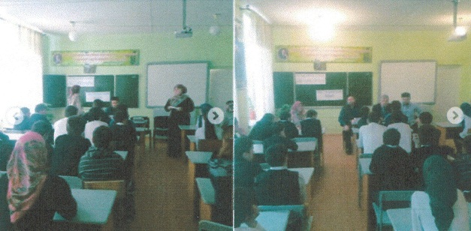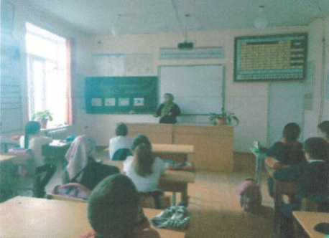**15/12.2018 года** учитель русского языка и литературы Алисултанова Н.Ш. организовала и провела с учащимися 9-х классов внеклассное мероприятие на тему: **«Пророк Мухамад образец человека и учитель нравственности».** На мероприятие были приглашены Агабеков И. – имам села, Багатыров Д.Г.- руководитель отдела просвещения при районной администрации, Абдулла хаджи – директор медресе.

**Внек.мероп. «Пророк Мухамад образец человека и учитель нравственности» - 9 кл.**

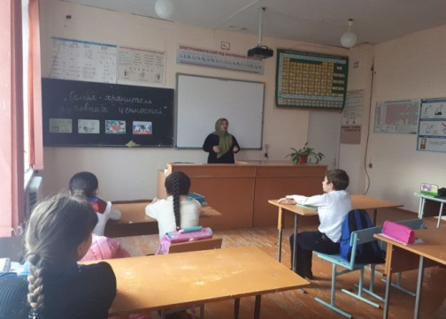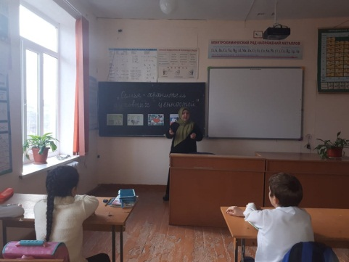**16/12.2018 года** учителем русского языка и литературы Алисултановой Н.Ш. с учащимися 6-х классов было проведено внеклассное мероприятие на тему: **«Семья – хранитель духовных ценностей».**

**Директор школы Ибрагимова Ш.Ш.**

**Зам. директора по ВР Килясханова У.Г.**